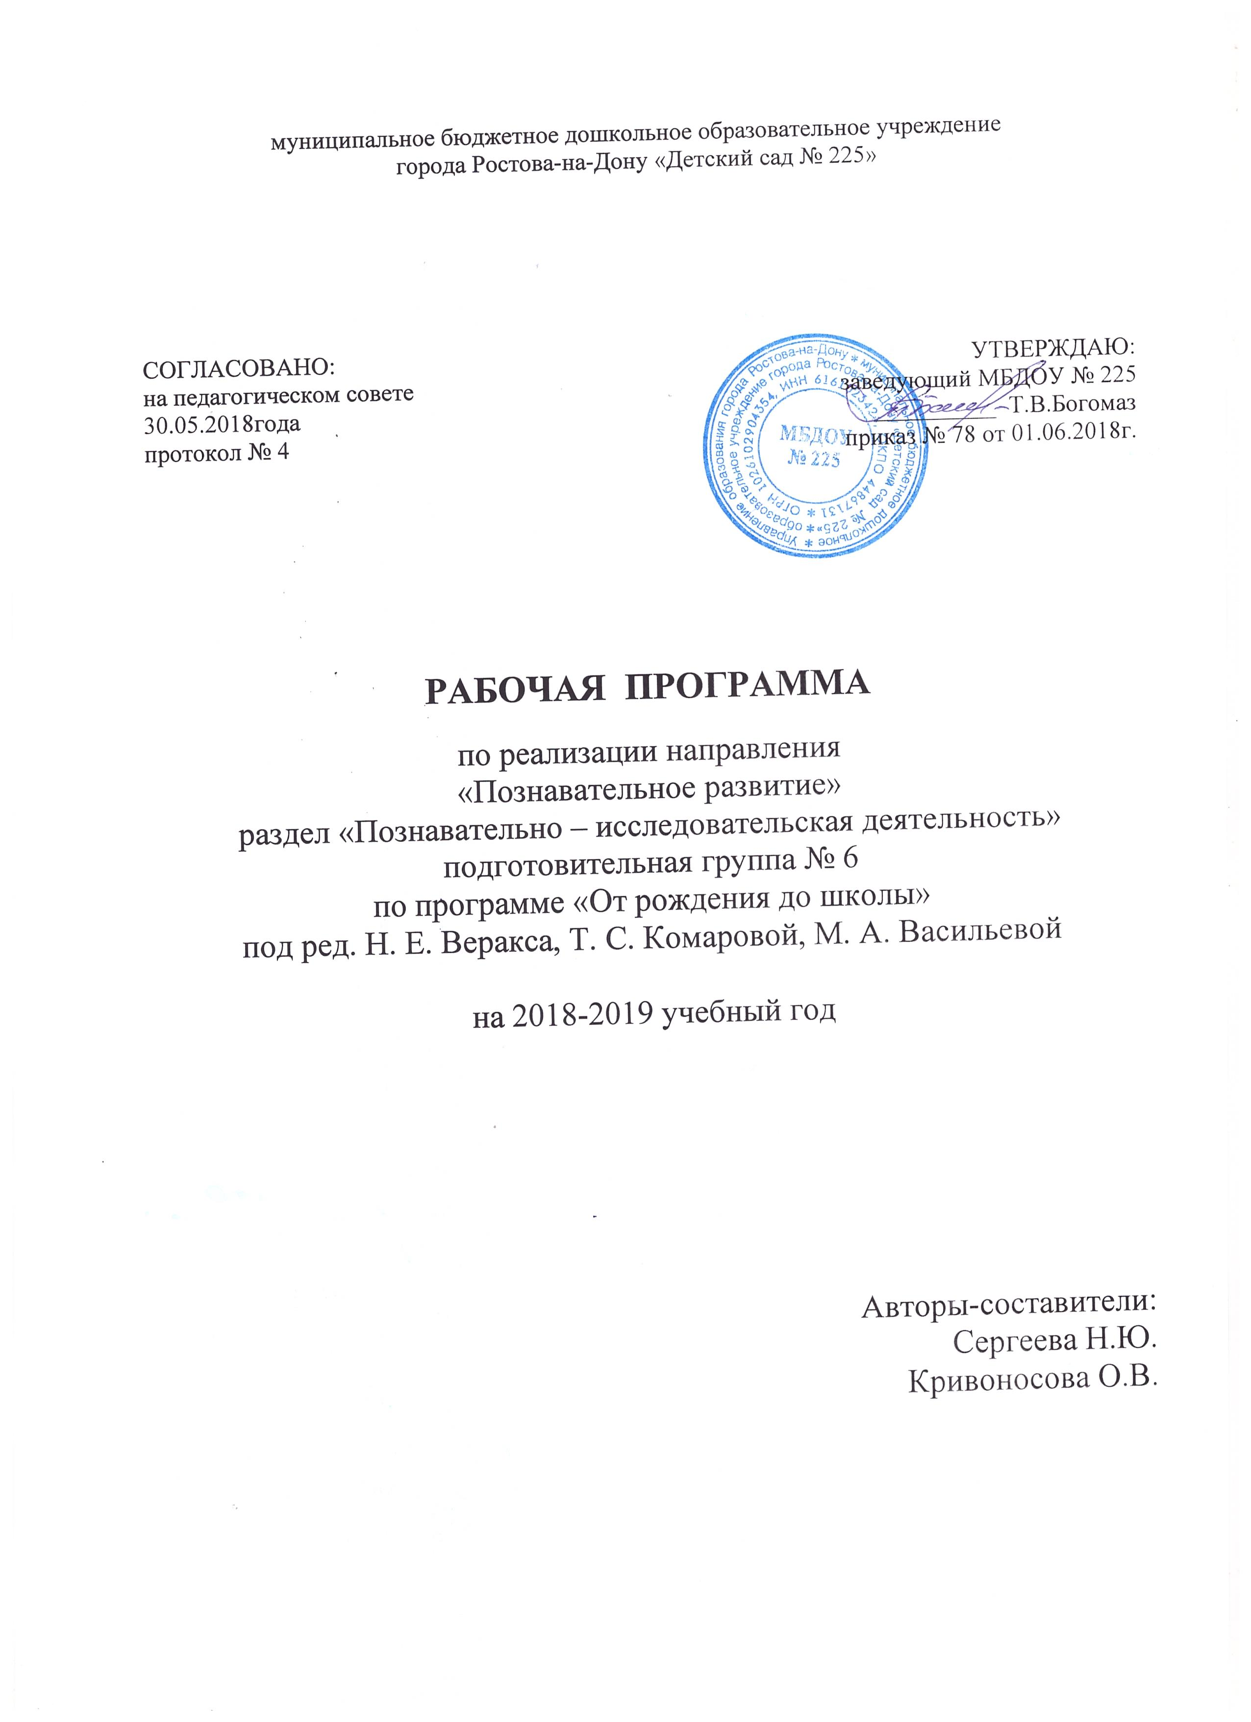

ПОЯСНИТЕЛЬНАЯ ЗАПИСКА

Рабочая программа базируется на общеобразовательной программе дошкольного образования "От рождения до школы" под редакцией Н.Е. Веракса, Т.С.Комаровой, М.А.Васильевой по направлению "развитие познавательно-исследовательской деятельности".

ЦЕЛИ:
Развитие продуктивного, диалектического мышления дошкольников, творческих способностей и способностей к преобразованию.

ЗАДАЧИ:
- Продолжать расширять и уточнять представления детей о предметном мире; о простейших связях между предметами ближайшего окружения.
- Углублять представления о существенных характеристиках предметов, о свойствах и качествах различных материалов. Расширять представления о качестве поверхности предметов и объектов.
- Учить применять разнообразные способы обследования предметов (наложение, приложение, сравнение по количеству и т.д.).
- Развивать познавательно-исследовательский интерес, показывая занимательные опыты, фокусы; привлекать к простейшим экспериментам и наблюдениям.
- Развивать умение созерцать предметы, явления (всматриваться, вслушиваться), направляя внимание на более тонкое различение их качеств.
- Учить выделять в процессе восприятия несколько качеств предметов; сравнивать предметы по форме, величине, строению, положению в пространстве, цвету.
- Развивать умение классифицировать предметы по общим качествам (форме, величине, строению, цвету).
- Совершенствовать координацию руки и глаза; развивать мелкую моторику рук в различных видах деятельности.
- Развивать проектную деятельность всех типов (исследовательскую, творческую, нормативную).

Принципы
реализации рабочей программы по развитию познавательно-исследовательской деятельности основываются на основных принципах общеобразовательной программы «От рождения до школы» под редакцией Н.Е. Веракса, Т.С.Комаровой, М.А.Васильевой:
- принцип развивающего образования, целью которого является развитие ребенка;
- принцип научной обоснованности и практической применимости (содержание Программы соответствует основным положениям возрастной психологии и дошкольной педагогики);
- принцип культуросообразности, который обеспечивает учет национальных ценностей и традиций в образовании, образование рассматривается как процесс приобщения ребенка к основным компонентам человеческой культуры;
- соответствие критериям полноты, необходимости и достаточности (позволяя решать поставленные цели и задачи при использовании разумного «минимума» материала);
- принцип единства воспитательных, развивающих и обучающих целей и задач образования детей дошкольного возраста, в ходе реализации которых формируются ключевые качества в развитии дошкольников;
- принцип интеграции образовательных областей в соответствии с возрастными возможностями и особенностями детей, спецификой и возможностями образовательных областей;
- принцип комплексно-тематического построения образовательного процесса;
- построение образовательного процесса на адекватных возрасту формах работы с детьми, где основной формой работы с дошкольниками и ведущим видом их деятельности является игра;
- варьирование образовательного процесса в зависимости от региональных особенностей;
- принцип преемственности между всеми возрастными дошкольными группами и между детским садом и начальной школой.

ФОРМЫ РЕАЛИЗАЦИИ:

Рабочая программа реализуется в форме организованной образовательной деятельности. Учебные занятия проходят 1 раз в две недели, 2 раза в месяц. Форма - игра, проектная деятельность, опытно-экспериментальная деятельность, решение проблемных ситуаций.
Возраст детей: с 6 до 7 лет

УСЛОВИЯ РЕАЛИЗАЦИИ РАБОЧЕЙ ПРОГРАММЫ:

МАТЕРИАЛЬНО-ТЕХНИЧЕСКОЕ ОБЕСПЕЧЕНИЕ:

В группе имеется музыкальный центр, микроскоп, пробирки, лупа, наборы емкостей для экспериментов, коллекция природных материалов (песок, земля, глина, камни и т.п.), весы.

МЕТОДИЧЕСКОЕ ОБЕСПЕЧЕНИЕ:
Методическая литература для педагога:
Программа «ОТ РОЖДЕНИЯ ДО ШКОЛЫ» (под ред. Н. Е. Веракса, Т. С. Комаровой, М. А. Васильевой ), Мозаика-Синтез, Москва. 2014г.
Развитие познавательных способностей дошкольников. Е.Е. Крашенинников, О.Л. Холодова, Мозаика-Синтез, Москва, 2015.
Познавательно-исследовательская деятельность дошкольников.(4-7 лет). Н.Е. Веракса, О.Р. Галимов. Мозаика-Синтез, Москва, 2015.
Наглядно - дидактические пособия:
Карточки с символами воды, пара, льда, холода, тепла.
Набор "Мир в картинках": "Зима-лето."
Пособия для детей:
Бумага, карандаши, фломастеры, игрушки (машины, паровозик, кукла).
УЧЕБНО-ТЕМАТИЧЕСКИЙ ПЛАН
Дата | № занятия | Вид и тема | Кол-во  часов | Примечание
Сентябрь
 | 1 | Входная диагностика по программе «От рождения до школы» "Большой - маленький" | 1 час | Н.Е. Веракса, О.Р.Галимов
 | 2 | "Превращение" | 1 час | Н.Е. Веракса, О.Р.Галимов
Октябрь
 | 3 | "Лед - вода" “Нагревание - охлаждение” | 1 час | Н.Е. Веракса, О.Р.Галимов
 | 4 | "Твердое - жидкое" “Испарение” | 1 час | Н.Е. Веракса, О.Р.Галимов
Ноябрь
 | 5 | "Конденсация". Лед, вола – пар. | 1 час | Н.Е. Веракса, О.Р.Галимов
 | 6 | "Строение веществ" | 1 час | Н.Е. Веракса, О.Р.Галимов
Декабрь
 | 7 | "Воздух и его свойства"  "Термометр" | 1 час | Н.Е. Веракса, О.Р.Галимов
Январь
 | 8 | "Движение и покой" "Скорость движения" | 1 час | Е.Е. Крашенинников, О.Л.Холодова
 | 9 | "Движется или нет?" "Непрерывность движения" | 1 час | Е.Е. Крашенинников, О.Л.Холодова
Февраль
 | 10 | "С чего начинается движение?" "Смена движения покоем" | 1 час | Е.Е. Крашенинников, О.Л.Холодова
 | 11 | "Наш двор" "Наш двор летом и зимой" | 1 час | Е.Е. Крашенинников, О.Л.Холодова
Март
 | 12 | "Наш двор через 100 лет" | 1 час | Е.Е. Крашенинников, О.Л.Холодова
Апрель
 | 13 | "Древний человек и современный человек" | 1 час | Е.Е. Крашенинников, О.Л.Холодова
 | 14 | "Превращение животного в человека" | 1 час | Е.Е. Крашенинников, О.Л.Холодова
Май
 | 15 | "Развитие человека" | 1 час | Е.Е.Крашенинников О.Л.Холодова
 | 16 | Итоговая диагностика по программе «От рождения до школы» "Имя человека" | 1 час | Е.Е.КрашенинниковО.Л.Холодова
ИТОГО: | 16 |  | 16 часов

ПРОГНОЗИРУЕМЫЕ РЕЗУЛЬТАТЫ:
К концу года дети должны:
- иметь представление об агрегатных превращениях воды, о плавлении и отвердевании веществ;
- иметь представление о строении знакомых веществ, о свойствах твердых и жидких веществ;
- иметь представление об испарении и конденсации;
- иметь представление о воздухе и его свойствах;
- иметь представление о плавании, о давлении воздуха и жидкости;
- иметь представление о теплопередаче, нагревании и охлаждении;
- понимать предназначение термометра и уметь им пользоваться;
- разбираться в понятиях движение, его признаки, скорость движения, покой как одно из состояний движения, в единстве покоя и движения;
- иметь представление о сохранении существенных признаков при изменении объекта.
ДИАГНОСТИКА РЕЗУЛЬТАТИВНОСТИ:
Диагностика уровня овладения познавательно-исследовательской деятельностью, критерии оценки уровня развития соответствует авторской методике Н.Е.Вераксы по программе «ОТ РОЖДЕНИЯ ДО ШКОЛЫ» (под ред. Н. Е. Вераксы, Т. С. Комаровой, М. А. Васильевой).

